- 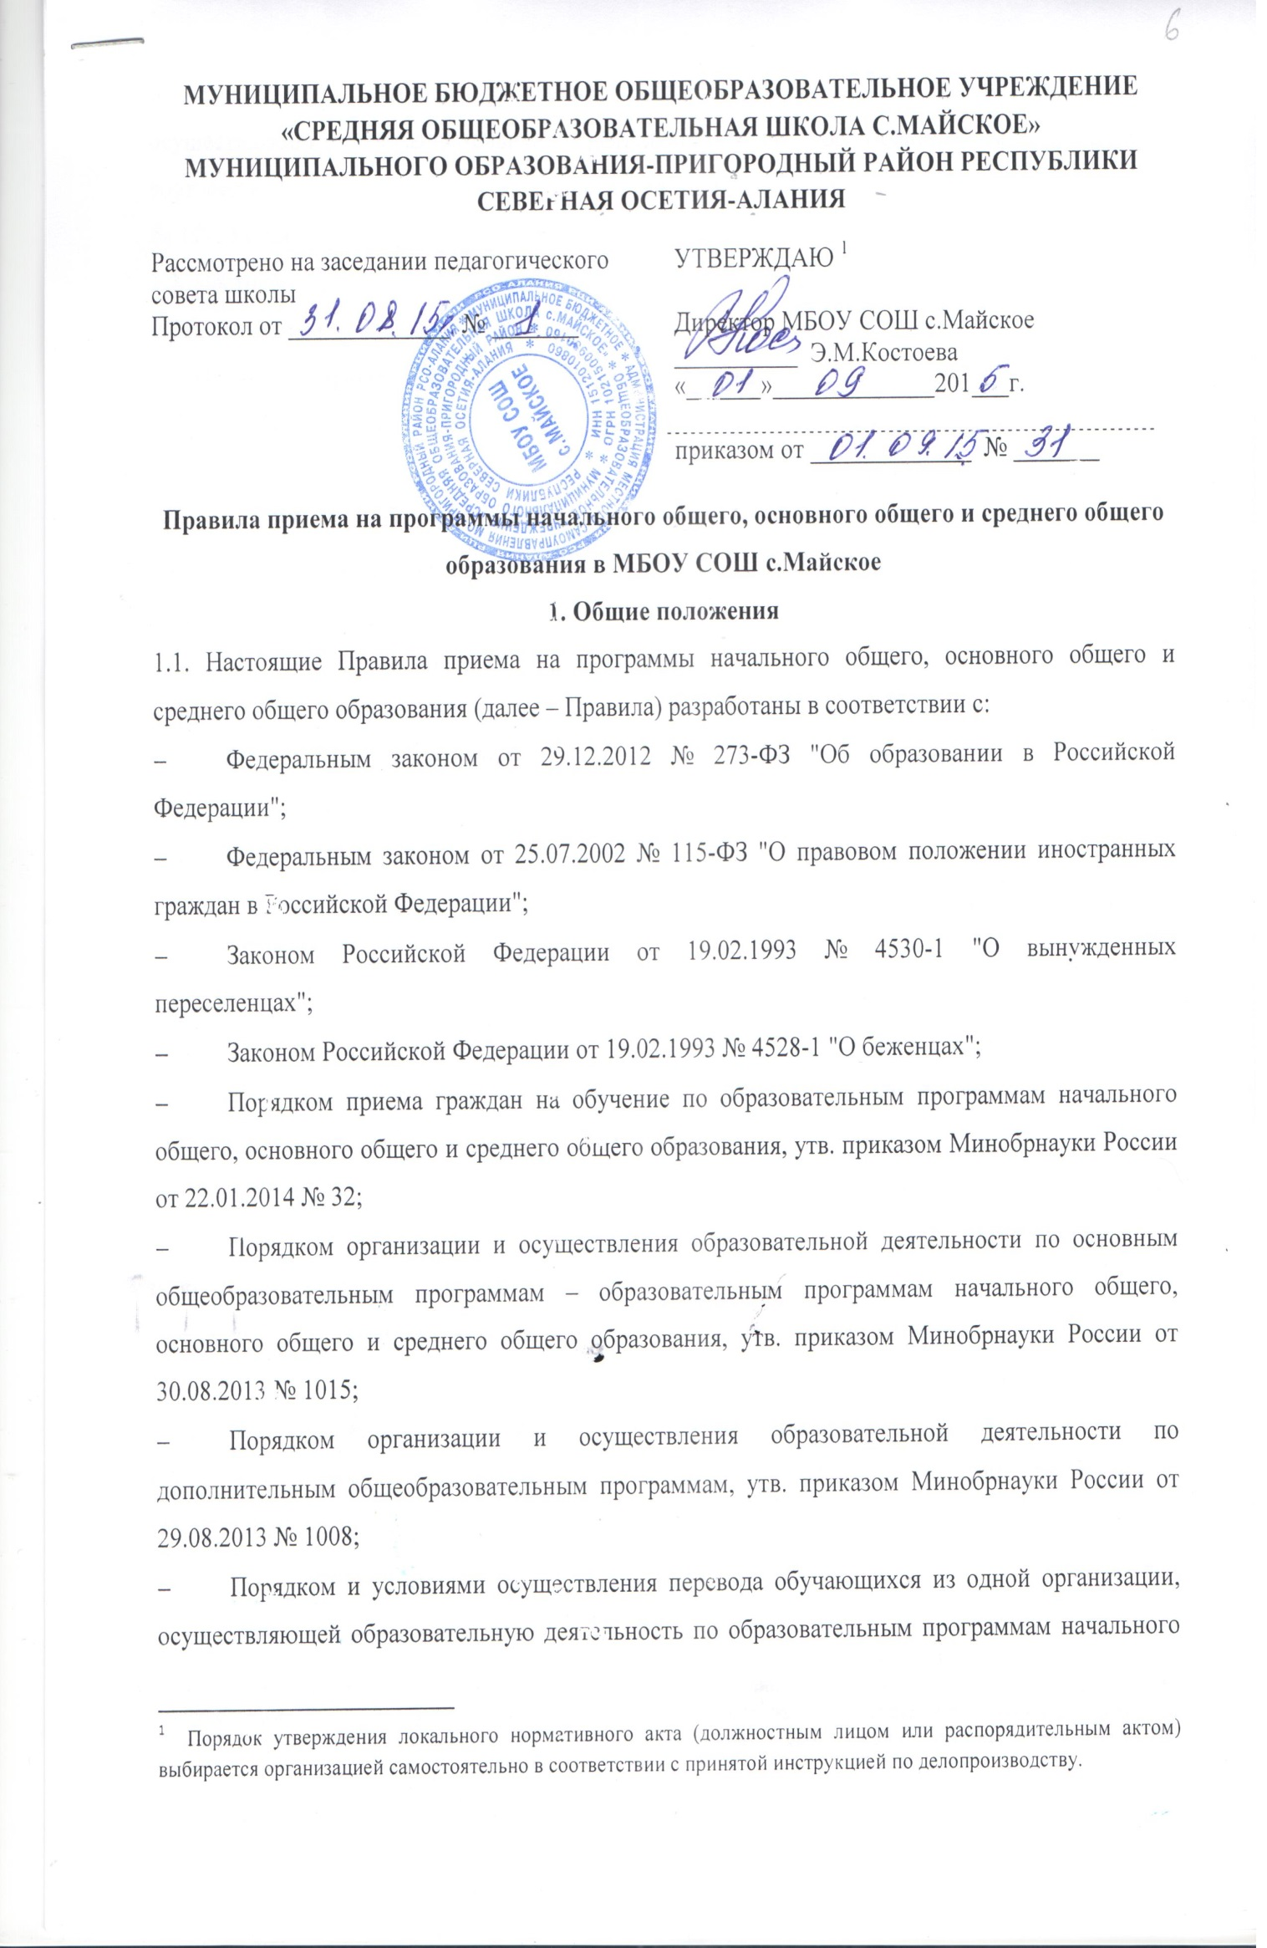общего, основного общего и среднего общего образования, в другие организации, осуществляющие образовательную деятельность по образовательным программам соответствующих уровня и направленности, утв. приказом Минобрнауки России от 12.03.2014 № 177; Уставом МБОУ СОШ с.Майское
1.2. Настоящие Правила регламентируют прием граждан РФ (далее – ребенок, дети) в МБОУ СОШ с.Майское
1.4. Прием иностранных граждан и лиц без гражданства, в т. ч. из числа соотечественников за рубежом, беженцев и вынужденных переселенцев, для обучения по общеобразовательным программам за счет средств бюджетных ассигнований федерального бюджета, бюджетов субъектов РФ и местных бюджетов осуществляется в соответствии с международными договорами РФ, Федеральным законом от 29.12.2012 № 273-ФЗ "Об образовании в Российской Федерации", Порядком приема граждан на обучение по образовательным программам начального общего, основного общего и среднего общего образования, утв. приказом Минобрнауки России от 22.01.2014 № 32 и настоящими Правилами.
1.5. Образовательное учреждение обеспечивает прием детей, проживающих на территории, закрепленной распорядительным актом органа управления образованием, подлежащих обучению и имеющих право на получение образования соответствующего уровня.
2. Организация приема на обучение по программам начального общего, основного общего и среднего общего образования
2.1. Для обучения по программам начального общего образования в первый класс принимаются дети, достигшие по состоянию на 1 сентября текущего года 6 лет и 6 месяцев при отсутствии противопоказаний по состоянию здоровья. Прием детей, не достигших по состоянию на 1 сентября текущего учебного года 6 лет и 6 месяцев осуществляется с разрешения учредителя в установленном им порядке. Обучение детей, не достигших к 1 сентября 6 лет 6 месяцев, осуществляется с соблюдением всех гигиенических требований по организации обучения детей шестилетнего возраста.
2.2. Дети, возраст которых превышает на 1 сентября текущего года 8 лет, принимаются на обучение по программам начального общего образования на основании документов, подтверждающих период обучения в ОУ. При отсутствии указанных документов зачисление в ОУ производится с разрешения учредителя в класс, который определяет приемная комиссия ОУ на основании проведения диагностики знаний и навыков ребенка.
2.3. Прием детей, проживающих на закрепленной за ОУ территории, на обучение по общеобразовательным программам осуществляется без вступительных испытаний, за исключением индивидуального отбора для получения основного общего и среднего общего образования с углубленным изучением отдельных предметов или для профильного обучения.
2.4. Детям, проживающим на закрепленной за ОУ территории, может быть отказано в приеме на обучение по общеобразовательным программам только при отсутствии свободных мест, за исключением детей, не прошедших индивидуальный отбор для получения основного общего и среднего общего образования в класс (классы) с углубленным изучением отдельных предметов или для профильного обучения.
2.5. При приеме детей, проживающих на закрепленной за ОУ территорией, а также на свободные места граждан, не зарегистрированных на закрепленной территории, преимущественным правом обладают граждане, имеющие право па первоочередное предоставление места в общеобразовательных учреждениях в соответствии с законодательством РФ.
2.6. Прием детей с ограниченными возможностями здоровья осуществляется на обучение по адаптированным программам с согласия родителей (законных представителей) на основании рекомендаций психолого-медико-педагогической комиссии.
2.7. Прием детей в ОУ осуществляется по личному заявлению родителей (законных представителей).
2.8. Прием заявлений от родителей (законных представителей) детей, проживающих на закрепленной за ОУ территорией, на обучение в первом классе начинается не позднее 1 февраля и завершается не позднее 30 июня.
Прием заявлений от родителей (законных представителей) детей, не проживающих на закрепленной за ОУ территорией, начинается 1 июля и завершается не позднее 5 сентября.
Прием в первый класс в течение учебного года осуществляется при наличии свободных мест. Прием во второй и последующие классы осуществляется при наличии свободных мест в порядке перевода.
2.6. Информация о количестве мест в первых классах размещается на информационном стенде ОУ и на официальном сайте ОУ в сети интернет
Информация о количестве свободных мест для приема детей, не зарегистрированных на закрепленной территории, размещается на информационном стенде ОУ и на официальном сайте ОУ в сети интернет не позднее 1 июля текущего года.
На информационном стенде ОУ, а также на официальном сайте ОУ в сети интернет дополнительно может размещаться информация об адресах и телефонах органов управления образованием осуществляющих признание и установление эквивалентности образования, полученного ребенком за пределами РФ, а также иная дополнительная информация по текущему приему.
2.7. До начала приема ОУ формирует приемную комиссию ОУ, назначает лиц, ответственных за прием документов и утверждает график приема заявлений и документов.
Приказ о составе приемной комиссии ОУ, положение о приемной комиссии ОУ и график приема заявлений размещаются на информационном стенде ОУ и на официальном сайте ОУ в сети интернет в течение _____________ рабочих дней со дня издания приказа и утверждения графика приема заявлений.
3. Порядок зачисления на обучение по программам начального общего, основного общего и среднего общего образования
3.1. Прием детей в ОУ на обучение по общеобразовательным программам осуществляется по личному заявлению родителя (законного представителя) ребенка при предъявлении оригинала документа, удостоверяющего личность родителя (законного представителя), либо оригинала документа, удостоверяющего личность иностранного гражданина и лица без гражданства в РФ в соответствии с законодательством РФ.
Форма заявления и образец заполнения формы заявления размещаются на информационном стенде ОУ и на официальном сайте ОУ в сети интернет до начала приема.
3.2. Для зачисления в первый класс родители (законные представители) детей, проживающих на закрепленной за ОУ территории, дополнительно предоставляют:
- оригинал свидетельства о рождении ребенка или документ, подтверждающий родство заявителя;
- свидетельство о регистрации ребенка по месту жительства или по месту пребывания на закрепленной территории.
Родители (законные представители) детей, имеющих право на первоочередное предоставление места в ОУ, предоставляют документы, подтверждающие их право.
3.3. Для зачисления в первый класс родители (законные представители) детей, не проживающих на закрепленной за ОУ территории, дополнительно предоставляют:
- оригинал свидетельства о рождении ребенка или документ, подтверждающий родство заявителя.
3.4. Для зачисления в первый класс родители (законные представители) детей, не являющихся гражданами РФ, дополнительно предоставляют:
- документ, удостоверяющий личность ребенка – иностранного гражданина (паспорт иностранного гражданина либо иной документ, установленный федеральным законом или признаваемый в соответствии с международным договором РФ в качестве документа, удостоверяющего личность иностранного гражданина), или документ, удостоверяющий личность ребенка без гражданства (документ, выданный иностранным государством и признаваемый в соответствии с международным договором РФ в качестве документа, удостоверяющего личность лица без гражданства, удостоверение личности лица без гражданства, временно проживающего на территории РФ, вид на жительство для лиц без гражданства, постоянно проживающих на территории РФ);
- документ, подтверждающий родство заявителя или законность представления прав ребенка;
- документ, подтверждающий право заявителя на пребывание в РФ (виза (в случае прибытия в РФ в порядке, требующем получения визы) и (или) миграционная карта с отметкой о въезде в РФ (за исключением граждан Республики Беларусь), вид на жительство или разрешение на временное проживание в РФ, иные документы, предусмотренные федеральным законом или международным договором РФ.
Иностранные граждане и лица без гражданства все документы представляют на русском языке или вместе с нотариально заверенным в установленном порядке переводом на русский язык.
3.5. Для зачисления в первый класс детей из семей беженцев или вынужденных переселенцев родители (законные представители) предоставляют: удостоверение вынужденного переселенца со сведениями о членах семьи, не достигших возраста 18 лет, или удостоверение беженца со сведениями о членах семьи, не достигших 18 лет.
3.6. Родители (законные представители) детей вправе по своему усмотрению предоставить иные документы, не предусмотренные настоящими Правилами.
3.7. При приеме в ОУ для получения среднего общего образования предоставляется аттестат об основном общем образовании.
Для иностранных граждан – документ, эквивалентный аттестату об основном общем образовании на русском языке или вместе с нотариально заверенным в установленном порядке переводом на русский язык.
3.8. Приемная комиссия ОУ при приеме заявления обязана ознакомиться с документом, удостоверяющим личность заявителя, для установления факта родственных отношений и полномочий законного представителя.
3.9. При приеме заявления должностное лицо приемной комиссии ОУ знакомит поступающих, родителей (законных представителей) с уставом ОУ, лицензией на право осуществления образовательной деятельности, свидетельством о государственной аккредитации ОУ, основными образовательными программами, реализуемыми ОУ, локальными нормативными актами, регламентирующими организацию образовательного процесса и настоящими Правилами.
3.10. Факт ознакомления родителей (законных представителей) ребенка с документами, указанными в п. 3.9 фиксируется в заявлении о приеме и заверяется личной подписью родителей (законных представителей) ребенка.
Подписью родителей (законных представителей) ребенка фиксируется также согласие на обработку их персональных данных и персональных данных ребенка в порядке, установленном законодательством РФ.
3.11. Приемная комиссия ОУ осуществляет регистрацию поданных заявлений и документов в журнале приема заявлений, о чем родителям (законным представителям) детей выдается расписка в получении документов, содержащая информацию о регистрационном номере заявления о приеме ребенка в ОУ и перечне представленных документов. Расписка заверяется подписью лица, ответственного за прием документов и печатью ОУ.
3.12. Заявление может быть подано родителем (законным представителем) в форме электронного документа с использованием информационно-телекоммуникационных сетей общего пользования.
3.13. Зачисление детей в ОУ оформляется приказом руководителя ОУ. Приказы о приеме на обучение по общеобразовательным программам размещаются на информационном стенде ОУ в день их издания.
3.14. На каждого зачисленного в ОУ ребенка формируется личное дело, в котором хранятся все полученные при приеме документы.
4. Порядок организации индивидуального отбора
4.1. Индивидуальный отбор осуществляется для получения основного общего и среднего общего образования:
– в класс (классы) с углубленным изучением отдельных учебных предметов для обучающихся, завершивших освоение программ начального общего образования;
– в класс (классы) с углубленным изучением отдельных учебных предметов или профильного обучения для обучающихся, завершивших освоение программ основного общего образования.
4.2. Индивидуальный отбор в класс (классы) с углубленным изучением отдельных учебных предметов или профильного обучения для получения среднего общего образования осуществляется на основании критериев и в порядке, предусмотренных правилами организации индивидуального отбора ОУ.

Если в ОУ осуществляется обучение детей, нуждающихся в длительном лечении, и (или) детей-инвалидов пункт целесообразно дополнить: "В случае, если ребенок по состоянию здоровья не может обучаться в ОУ, администрация ОУ на основании заключения медицинской организации и письменного заявления родителя (законного представителя), организует процесс обучения на дому в соответствии с нормативными правовыми актами _________________________________________." (Наименование субъекта РФ)
В случае наличия в ОО структурного подразделения, реализующего основную общеобразовательную программу дошкольного образования, правила приема могут быть дополнены пунктом о порядке приема выпускников такого подразделения.
Раздел включается в правила приема ОУ, реализующих общеобразовательные программы углубленного изучения отдельных учебных предметов и (или) профильного обучения.

